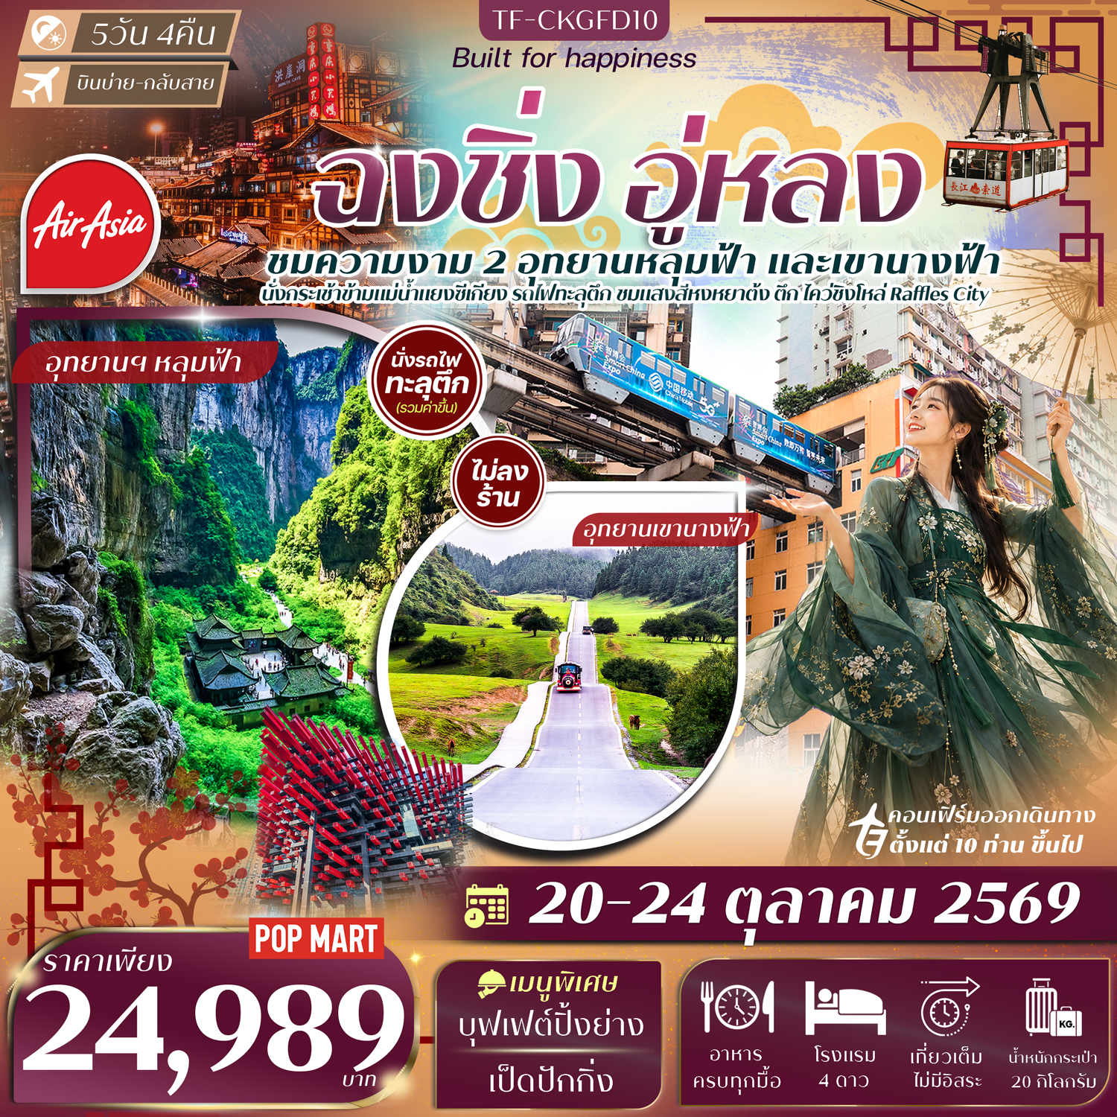

รายละเอียดเที่ยวบิน : สายการบิน Thai AirAsia (FD)
 | เส้นทางการบิน | น้ำหนักสัมภาระ | เที่ยวบิน/เวลา | ระยะเวลาเดินทาง
 | ดอนเมือง-ฉงชิ่ง DMK-CKG | 20 KG/1ชิ้น | FD552/13.45-18.00 | ประมาณ 3.05 ชั่วโมง
 | ฉงชิ่ง-ดอนเมือง CKG-DMK | 20 KG/1ชิ้น | FD557/11.10-13.20 | ประมาณ 3.15 ชั่วโมง
 | รายการท่องเที่ยว | รายละเอียดมื้ออาหาร |  |  | โรงแรมที่พัก
 | รายการท่องเที่ยว | เช้า | เที่ยง | เย็น | ระดับ 4 ดาว หรือเทียบเท่า
1 | กรุงเทพฯ(ดอนเมือง)-ฉงชิ่ง-รับคณะที่สนามบิน-ฉงชิ่ง  (DMK-CKG FD552/13.45-18.00) | X | X | X | Chongqinghuashang Hotel  ระดับ 4 ดาว หรือเทียบเท่า
2 | ฉงชิ่ง-อู่หลง-อุทยานเขานางฟ้า (รวมรถไฟเข้าชมอุทยาน)-  อุทยานแห่งชาติหลุมฟ้าสะพานสวรรค์  (รวมลิฟท์แก้ว/รถอุทยาน/รถแบตเตอรี่)-ระเบียงแก้ว | 🍽 | 🍽 | 🍽 | Wulongdaweiying Hotel  ระดับ 4 ดาว หรือเทียบเท่า
3 | อู่หลง-ฉงชิ่ง-เมืองโบราณสือปาที-ตึก 22 ชั้น-รถไฟทะลุตึก-ตึกตะเกียบ-ตึก Raffles City -หงหยาต้ง  Option: ล่องเรือหงหยาต้ง | 🍽 | 🍽 | 🍽  บุฟเฟต์ปิ้งย่าง | Chongqinghuashang Hotel  ระดับ 4 ดาว หรือเทียบเท่า
4 | นั่งกระเช้าข้ามแม่น้ำแยงซีเกียง (รวมค่ากระเช้า)- Longmenhao Old Street-Xiahao Old Street-หมู่บ้านโบราณฉือชวี่โขว่-  ถนนคนเดินเจียฟางเป่ย-POP MART  Option: ตึก 131 Sky Terrace 131 | 🍽 | 🍽  เป็ดปักกิ่ง | 🍽 | Chongqinghuashang Hotel  ระดับ 4 ดาว หรือเทียบเท่า
5 | สนามบินฉงชิ่ง-เดินทางกลับกรุงเทพฯ(ดอนเมือง)  (CKG-DMK FD557/11.10-13.20) | 🍽
รายการท่องเที่ยวอาจมีการปรับและเปลี่ยนตามความเหมาะสมและสถานการณ์ โดยจะคำนึงถึงผลประโยชน์ลูกค้าเป็นสำคัญ
ผู้จัดฯ ขอสงวนสิทธิ์ในการแก้ไขโดยไม่ต้องแจ้งให้ทราบล่วงหน้า
10 ท่านการันตีออกเดินทาง กรณียอดจองไม่ครบตามจำนวนที่ผู้จัดกำหนดไว้ ผู้จัดขอยกเลิกการเดินทาง
หรือแนะนำรายการทัวร์อื่นให้ผู้เดินทางแทน หรือ คืนเงินมัดจำเต็มจำนวน
วันเดินทาง | ผู้ใหญ่  (พัก 2-3 ท่าน)  (ไม่มีราคาเด็ก) | พักเดี่ยวจ่ายเพิ่ม | Infant  (ไม่เกิน 2 ปี) | ค่าทิป  (ไกด์+คนขับ+หัวหน้าทัวร์) | มัดจำ/ที่นั่ง
20-24 ตุลาคม 2569 | 24,989 บาท | 4,500 บาท | 6,900 บาท | 1,500 บาท | 10,000 บาท
ชำระค่าทิปที่สนามบินวันเดินทาง ท่านละ 1,500 บาท

วันที่หนึ่ง | กรุงเทพฯ(ดอนเมือง)-ฉงชิ่ง-รับคณะที่สนามบิน-ฉงชิ่ง  (DMK-CKG FD552/13.45-18.00) | -/-/-
10.30 น. พร้อมกันที่จุดนัดหมาย สนามบินดอนเมือง อาคารผู้โดยสารขาออกเคาน์เตอร์ สายการบิน Thai AirAsia (FD)
โดยมีเจ้าหน้าที่รอรับเพื่อแนะนำกระบวนการก่อนการเดินทาง
13.45 น. ออกเดินทางจากสนามบินดอนเมือง โดย สายการบิน Thai AirAsia (FD) เที่ยวบิน FD556
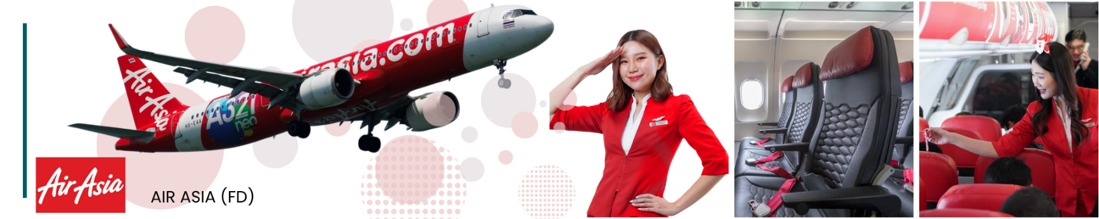

18.00 น. ถึงสนามบินเมืองฉงชิ่ง หลังผ่านพิธีการตรวจคนเข้าเมืองเรียบร้อยแล้ว จากนั้นแต่ละท่านรับกระเป๋าสัมภาระที่โหลดตรวจเช็คให้เรียบร้อย (ประเทศจีนเวลาเร็วกว่าไทย 1 ชั่วโมง)
ฉงชิ่ง (Chongqing) เมืองเอกของภาคตะวันตกเฉียงใต้ของจีน คือมหานครที่มีเสน่ห์เฉพาะตัว ท่ามกลางภูเขาสูง แม่น้ำใหญ่ และตึกระฟ้าที่ผสานกลมกลืนอย่างลงตัว เมืองนี้ขึ้นชื่อเรื่องภูมิประเทศที่ซับซ้อนจนได้รับฉายาว่า “เมืองภูเขา” และ “นครลอยฟ้า” เต็มไปด้วยมนต์เสน่ห์ของแสงไฟยามค่ำคืน อาหารรสจัดจ้านอย่างหม้อไฟเสฉวน และวัฒนธรรมจีนโบราณที่ยังคงมีชีวิตชีวา ท่ามกลางความทันสมัย
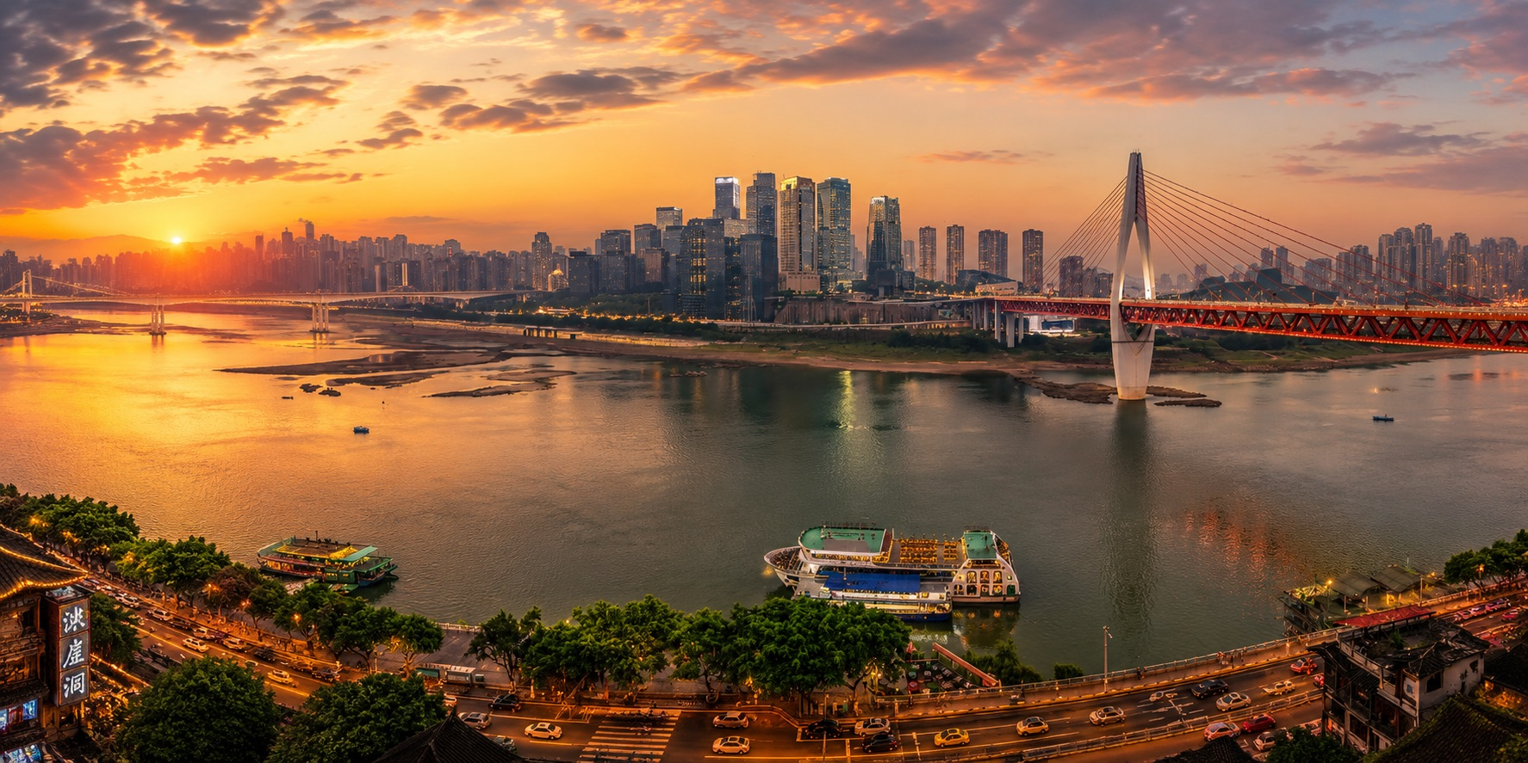
จากนั้นเดินทางเข้าสู่โรงแรมที่พัก Chongqinglicheng Hotel ระดับ 4 ดาว หรือเทียบเท่า

วันที่สอง | ฉงชิ่ง-อู่หลง-อุทยานเขานางฟ้า (รวมรถไฟเข้าชมอุทยาน)-อุทยานแห่งชาติหลุมฟ้าสะพานสวรรค์ (รวมลิฟท์แก้ว/รถอุทยาน/รถแบตเตอรี่)-ระเบียงแก้ว | B/L/D
เช้า บริการอาหารเช้า ณ โรงแรมที่พัก
นำท่านสู่ เมืองอู่หลง (ใช้เวลาเดินทางประมาณ 2.30 ชั่วโมง) เป็นเขตหนึ่งของนครฉงชิ่ง ประเทศจีน โดยมีพรมแดนติดกับมณฑลกุ้ยโจวทางทิศใต้ เมืองอู่หลง (Wulong) ตั้งอยู่ในมณฑลซานตง เป็นเมืองที่มีชื่อเสียงในเรื่องของทิวทัศน์ธรรมชาติที่งดงามและสถานที่ท่องเที่ยวที่น่าสนใจ
เที่ยง บริการอาหารเที่ยง ณ ภัตตาคาร
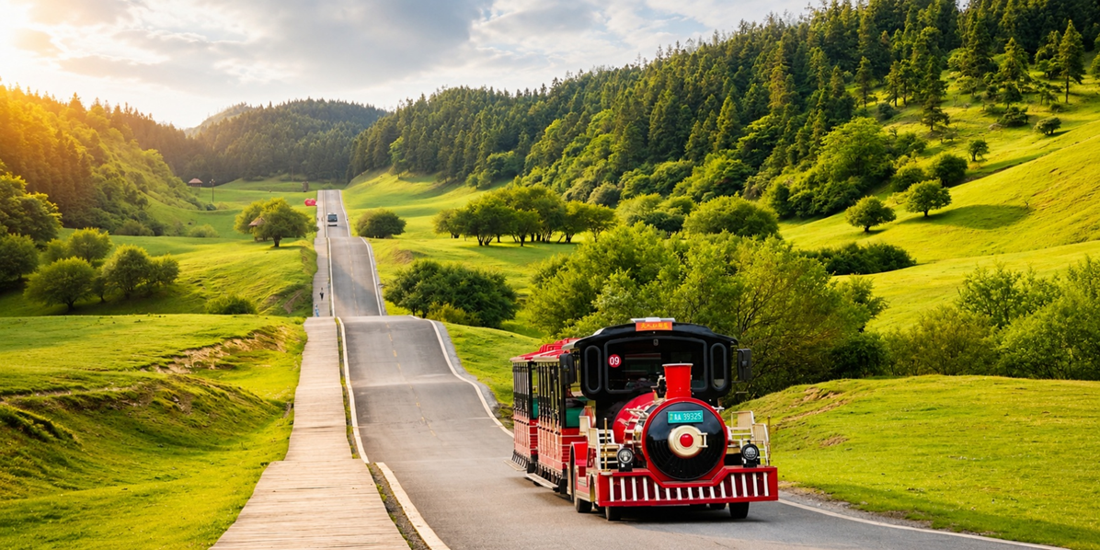
นำท่านสู่ อุทยานเขานางฟ้า (Fairy Mountain National Forest Park) (รวมค่ารถไฟขบวนเล็กภายในอุทยาน) อุทยานเขานางฟ้า ตั้งอยู่ในเขตอู่หลง มหานครฉงชิ่ง ประเทศจีน เป็นสถานที่ท่องเที่ยวทางธรรมชาติระดับ 5A ของประเทศ โดดเด่นด้วยภูมิประเทศแบบที่ราบสูงอัลไพน์ ปกคลุมด้วยทุ่งหญ้ากว้าง ป่าไม้เขียวขจี และยอดเขาสลับซับซ้อน สวยงามราวภาพวาด ด้วยบรรยากาศเย็นสบายตลอดทั้งปี ที่นี่จึงได้รับฉายาว่า “สวิตเซอร์แลนด์แห่งจีน” อุทยานครอบคลุมพื้นที่กว่า 330 ตารางกิโลเมตร มีระดับความสูงเฉลี่ยกว่า 2,000 เมตรจากระดับน้ำทะเล ท่านสามารถเพลิดเพลินกับการเดินเล่นชมธรรมชาติ ชมทิวทัศน์อันงดงามของภูเขา พร้อมบริการรถไฟขบวนเล็ก ที่จะพาท่านชมวิวท่ามกลางธรรมชาติได้อย่างสะดวกสบาย

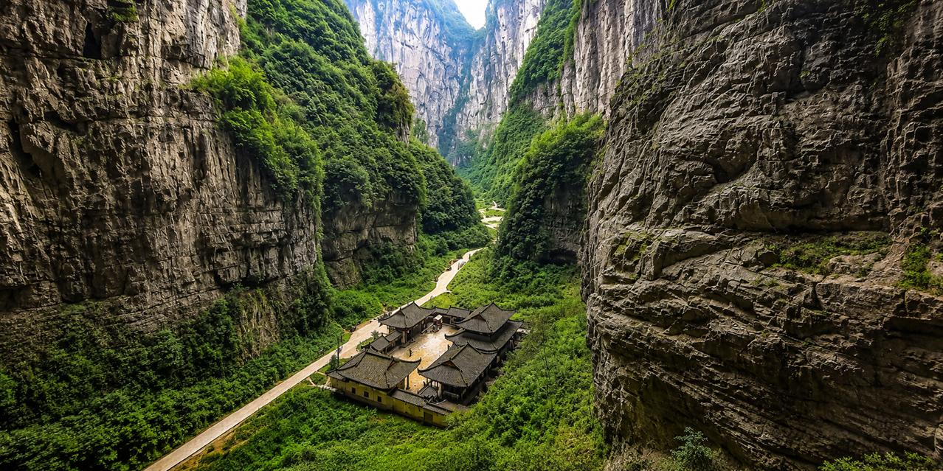
จากนั้นนำท่านสู่ อุทยานแห่งชาติเทียนเชิงซ่านเฉียว (รวมลิฟท์แก้ว/รถภายในอุทยาน/รถไฟฟ้า) หรือที่เรียกกันว่า "หลุมฟ้า" เป็นอุทยานที่ตั้งอยู่ในประเทศจีน มีชื่อเสียงในด้านทัศนียภาพธรรมชาติที่งดงามและการอนุรักษ์สิ่งแวดล้อม ภายในอุทยานมีเส้นทางเดินป่าที่หลากหลาย ซึ่งนักท่องเที่ยวสามารถสำรวจธรรมชาติที่อุดมสมบูรณ์ รวมถึงภูเขา น้ำตก และป่าไม้ที่สวยงาม นอกจากนี้ยังมีโอกาสในการสังเกตสัตว์ป่าและพืชพันธุ์ที่หาดูได้ยาก
1.Tianlong Bridge (สะพานเทียนหลง) สะพานเทียนหลงเป็นหนึ่งในไฮไลท์ของอุทยานแห่งชาติหลุมฟ้า มีความสูง 235 เมตร เป็นโพรงทะลุระหว่างผนังหินที่มีลวดลายแกะสลักรูปมังกรอันสวยงาม
2.Qinglong Bridge (สะพานชิงหลง) สะพานชิงหลงมีลักษณะเป็นโพรงยาวที่มีลำธารไหลผ่าน ความสูงถึง 281 เมตร เป็นจุดชมวิวที่ไม่ควรพลาด
3.Heilong Bridge (สะพานเฮยหลง) สะพานเฮยหลงอยู่ในส่วนที่แคบที่สุดของอุทยาน จึงมีบรรยากาศที่ค่อนข้างมืดทึบ แต่ก็มีเสน่ห์เฉพาะตัว มีความสูง 223 เมตร ชม ระเบียงแก้ว (Glass Skywalk) (รวมค่าระเบียงแก้ว) ในอุทยานแห่งชาติเทียนเชิงซ่านเฉียว เป็นหนึ่งในจุดท่องเที่ยวที่น่าตื่นเต้นและมีชื่อเสียงอย่างมากในประเทศจีน สร้างขึ้นบนหน้าผาสูงซึ่งมองลงไปเห็นวิวทิวทัศน์ที่สวยงามของภูเขาและหุบเขาโดยรอบ ทำให้ผู้เข้าชมรู้สึกเหมือนเดินอยู่บนอากาศ
เย็น บริการอาหารเย็น ณ ภัตตาคาร
จากนั้นเดินทางเข้าสู่โรงแรมที่พัก Wulongdaweiying Hotel ระดับ 4 ดาว หรือเทียบเท่า
วันที่สาม | อู่หลง-ฉงชิ่ง-เมืองโบราณสือปาที-ตึก22ชั้น-รถไฟทะลุตึก-ตึกตะเกียบ-Raffles City–หงหยาต้ง  Option: ล่องเรือหงหยาต้ง | B/L/D
เช้า บริการอาหารเช้า ณ โรงแรมที่พัก
หลังอาหารเช้านำท่านกลับฉงชิ่งจากนั้นนำท่านเที่ยวชม เมืองโบราณสือปาที (Shibati Ancient Town) เป็นเมืองโบราณที่มีเสน่ห์และเต็มไปด้วยประวัติศาสตร์ อดีตของเมืองนี้ย้อนกลับไปหลายร้อยปี และมีการอนุรักษ์สถาปัตยกรรมแบบดั้งเดิมไว้อย่างดี เมืองนี้มีบ้านเรือนและอาคารที่สร้างขึ้นในสไตล์จีนโบราณ ซึ่งมีลักษณะเฉพาะที่สะท้อนถึงวัฒนธรรมและประเพณีท้องถิ่น และยังมี ถนนในเมืองโบราณสือปาทีมีความคดเคี้ยวและเต็มไปด้วยร้านค้า ร้านอาหาร และคาเฟ่ที่ขายสินค้าท้องถิ่น
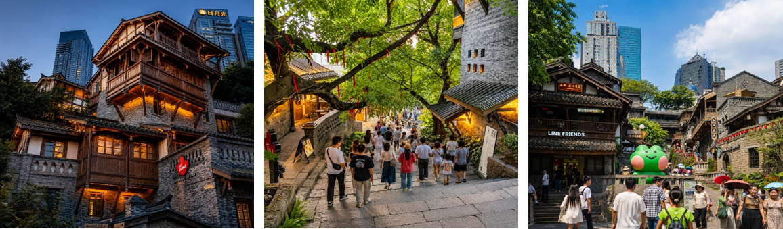
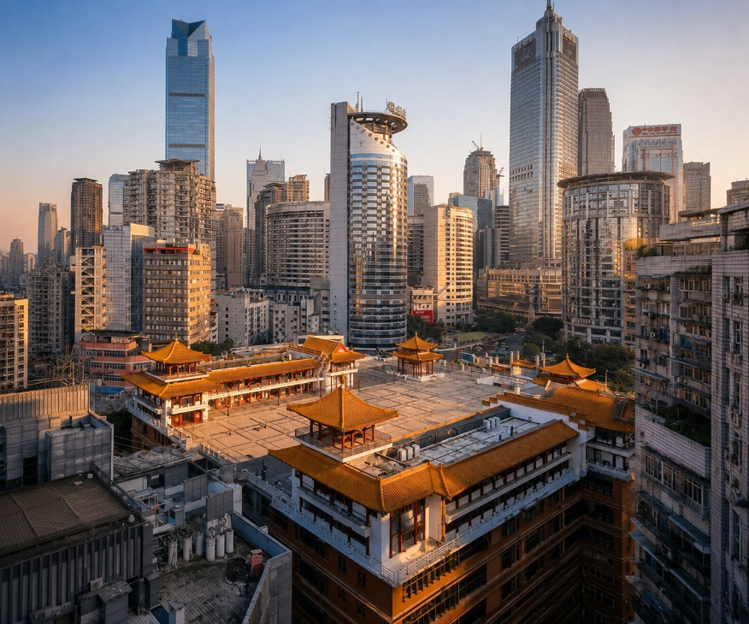
เที่ยง บริการอาหารเที่ยง ณ ภัตตาคาร
จากนั้นนำท่านเที่ยวชม ตึกไคว่ชิงโหล 22 ชั้น (Kuixing Tower) หนึ่งในแลนด์มาร์คสุดแปลกของนครฉงชิ่ง ประเทศจีน ที่โด่งดังจากโครงสร้างอาคารซึ่งมีความสูงไล่ระดับไปตามภูเขา ด้วยลักษณะพิเศษที่ฝั่งหนึ่งของตึกคือชั้น 1 แต่เมื่อเดินข้ามไปอีกฝั่ง กลับกลายเป็นชั้น 22 ได้อย่างน่าทึ่ง! ตึกคุ๋ยชิงสะท้อนถึงสภาพภูมิประเทศแบบเมืองเขาอันเป็นเอกลักษณ์ของฉงชิ่ง และกลายเป็นจุดถ่ายรูปยอดนิยมของนักท่องเที่ยวจากทั่วโลก

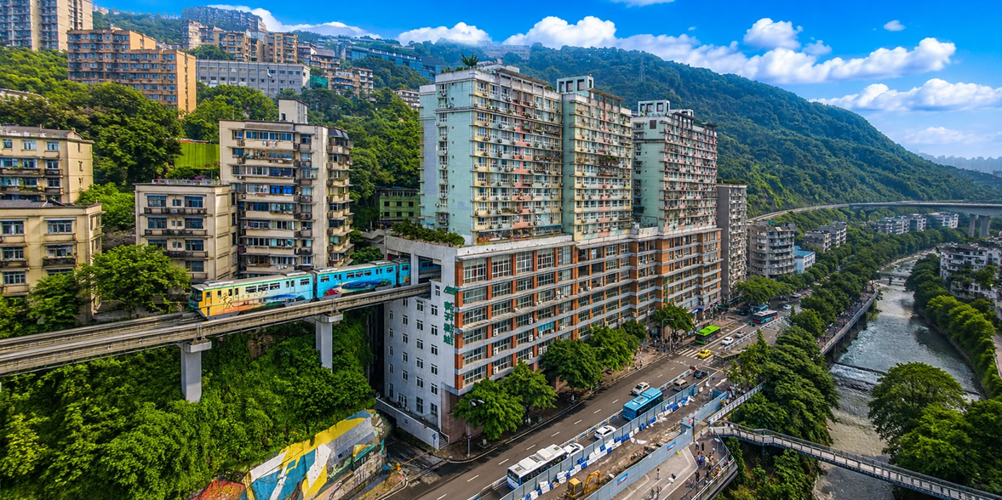
นำท่านเช็คอินถ่ายภาพมุมขึ้นชื่อฉงชิ่ง รถไฟทะลุตึก (Monorail Train) หนึ่งในแลนด์มาร์กที่สะท้อนความทันสมัยและเอกลักษณ์ของเมืองฉงชิ่ง รถไฟฟ้าโมโนเรลสาย 2 วิ่งทะลุผ่านตัวอาคารสูงอย่างน่าทึ่ง ซึ่งเป็นวิศวกรรมการสร้างสุดแปลกตา กลายเป็นปรากฏการณ์ที่โด่งดังระดับโลก ท่านสามารถชมและถ่ายภาพโมเมนต์สุดล้ำนี้จากมุมต่างๆ ของเมือง จุดชมวิวนี้ไม่เพียงสร้างความตื่นตาตื่นใจ แต่ยังเป็นสัญลักษณ์ของการผสมผสานระหว่างเมืองสมัยใหม่กับภูมิประเทศที่มีภูเขาและแม่น้ำรายล้อม
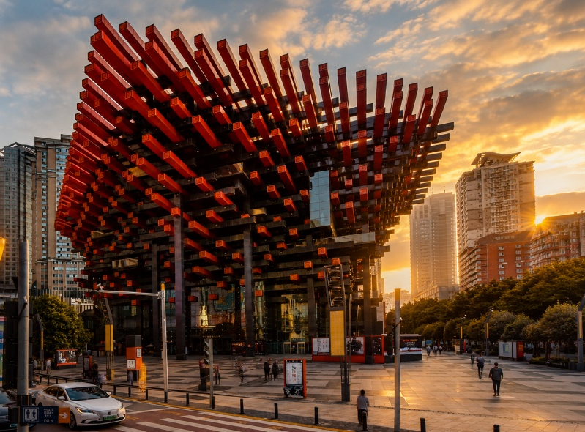
ตึกตะเกียบ (Chongqing Art Museum) แลนด์มาร์กสุดแปลกตาใจกลางเมือง ที่ออกแบบอาคารให้มีลักษณะคล้ายตะเกียบยักษ์สีแดง-ดำซ้อนกันอย่างโดดเด่น อาคารแห่งนี้เป็นทั้งศูนย์จัดแสดงศิลปะร่วมสมัยและจุดถ่ายภาพยอดนิยมของนักท่องเที่ยว ด้วยดีไซน์ทันสมัยและเอกลักษณ์เฉพาะตัว ทำให้ที่นี่กลายเป็นหนึ่งในสถานที่ต้องมาเยือน

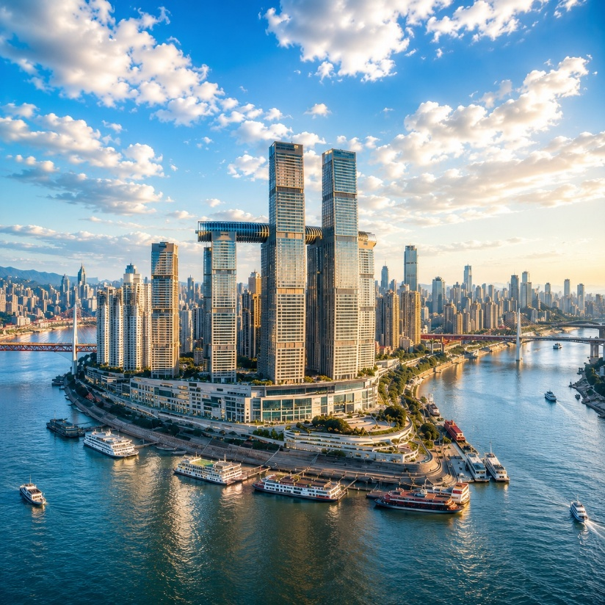
จากนั้นนำท่านสู่ Raffles City Chongqing แลนด์มาร์กสถาปัตยกรรมระดับโลกที่โดดเด่นริมจุดบรรจบของแม่น้ำแยงซีและแม่น้ำเจียหลิง ณ บริเวณเฉาเทียนเหมิน ด้วยการออกแบบอันล้ำสมัยที่ได้รับแรงบันดาลใจจากเรือสำเภาจีน สะท้อนเรื่องราวความรุ่งเรืองของเมืองท่าสำคัญแห่งนี้ได้อย่างงดงาม ภายในเป็นศูนย์รวมไลฟ์สไตล์ครบวงจร ทั้งศูนย์การค้า ร้านอาหาร คาเฟ่ โรงแรม และจุดชมวิวที่สามารถมองเห็นทัศนียภาพของมหานครฉงชิ่งได้อย่างกว้างไกล
เย็น บริการอาหารเย็น ณ ภัตตาคาร
เมนูพิเศษ : บุฟเฟต์ปิ้งย่าง
จากนั้นเดินทางไปยัง ตลาดหงหยาต้ง (Hongyadong) หรือที่เรียกว่า "Hongya Cave" เป็นสถานที่ท่องเที่ยวที่มีชื่อเสียงในเมืองฉงชิ่ง โดยตั้งอยู่ริมแม่น้ำแยงซี มีบรรยากาศที่เต็มไปด้วยวัฒนธรรมและประวัติศาสตร์ ตลาดหงหยาต้งเป็นพื้นที่ที่มีอาคารแบบดั้งเดิมที่สร้างขึ้นในสไตล์สถาปัตยกรรมแบบชิโน-ทิเบต โดยมีร้านค้า ร้านอาหาร และบาร์จำนวนมาก ที่นี่คุณสามารถลิ้มลองอาหารท้องถิ่นที่อร่อย เช่น ฮอทพอทฉงชิ่ง (Chongqing Hot Pot) และขนมพื้นเมืองอื่นๆ นอกจากนี้ ตลาดหงหยาต้งยังมีวิวทิวทัศน์ที่สวยงาม โดยเฉพาะในช่วงเย็นเมื่อไฟประดับส่องสว่าง ที่ทำให้บรรยากาศมีความโรแมนติกและน่าตื่นเต้น คุณสามารถเดินเล่นตามทางเดินที่มีการจัดแสดงงานศิลปะและสินค้าท้องถิ่น
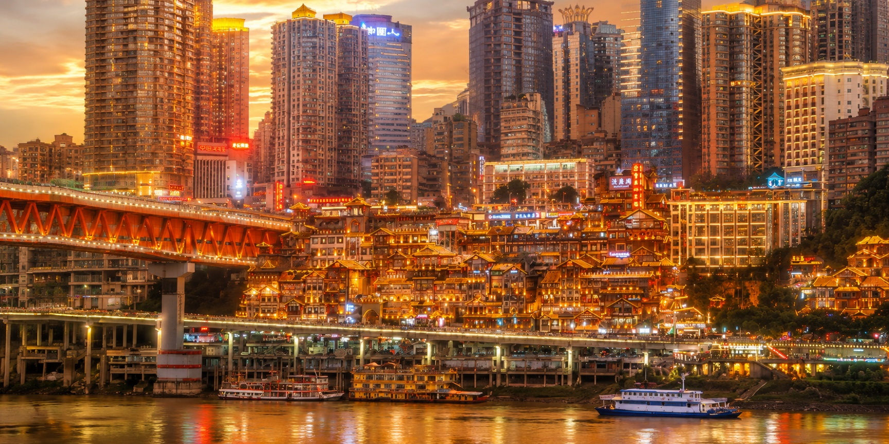
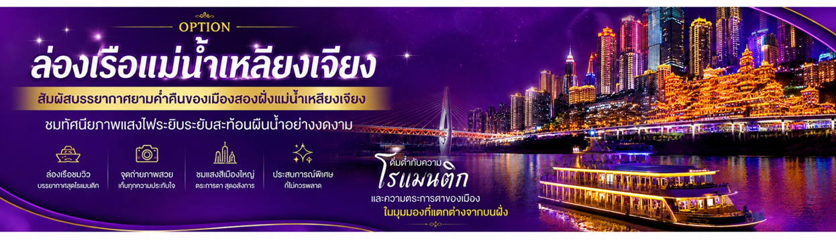
จากนั้นเดินทางเข้าสู่โรงแรมที่พัก Chongqinglicheng Hotel ระดับ 4 ดาว หรือเทียบเท่า
วันที่สี่ | นั่งกระเช้าข้ามแม่น้ำแยงซีเกียง (รวมค่ากระเช้า)- Longmenhao Old Street-Xiahao Old Street-  หมู่บ้านโบราณฉือชวี่โขว่-ถนนคนเดินเจียฟางเป่ย-POP MART  Option: ตึก 131 Sky Terrace 131 | B/L/D
เช้า บริการอาหารเช้า ณ โรงแรมที่พัก
นำท่านสู่จุดเช็คอิน นั่งกระเช้าข้ามแม่น้ำ (Yangtze River Cableway) สัมผัสมุมมองแบบ 3 มิติของมหานครฉงชิ่ง ชมเส้นสายของตึกสูง เส้นทางแม่น้ำ และทัศนียภาพอันงดงามของมหานครฉงชิ่งได้แบบเต็มตา กระเช้าแห่งนี้ถือเป็นแลนด์มาร์กที่สำคัญของเมืองอีกแห่ง และยังเป็นสถานที่ถ่ายทำภาพยนตร์ชื่อดังหลายเรื่อง เช่น Crazy Stone และ A Bite of China ในอดีต กระเช้าแห่งนี้เป็นระบบขนส่งสาธารณะของชาวฉงชิ่ง ก่อนที่เมืองจะมีสะพานและรถไฟฟ้าครอบคลุม ปัจจุบันได้กลายเป็นแหล่งท่องเที่ยวยอดนิยมที่มอบประสบการณ์ชมเมืองจากมุมสูงอย่างสวยงาม
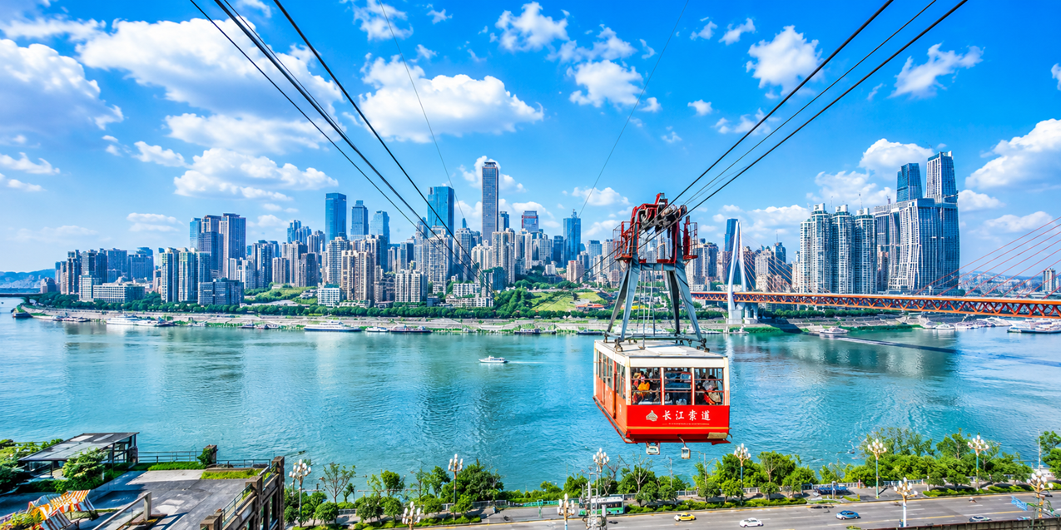
นำท่านสู่ ถนนโบราณหลงเหมินฮ่าว (Longmenhao Old Street) ถนนเก่าริมแม่น้ำอีกหนึ่งแลนด์มาร์กสำคัญของเมืองฉงชิ่ง ถนนสายนี้เคยเป็นย่านการค้าและศูนย์กลางเศรษฐกิจที่รุ่งเรืองในยุคราชวงศ์หมิงและชิง ปัจจุบันได้รับการอนุรักษ์ไว้อย่างดี เพื่อเป็นแหล่งเรียนรู้ทางประวัติศาสตร์ และแหล่งท่องเที่ยวเชิงวัฒนธรรมที่เต็มไปด้วยเสน่ห์ บรรยากาศของถนนยังคงอบอวลไปด้วยกลิ่นอายวันวาน อาคารบ้านเรือนแบบโบราณผสานกับร้านค้า ร้านกาแฟ และแกลเลอรีร่วมสมัยอย่างลงตัว อีกทั้งยังเป็นจุดชมวิวแม่น้ำที่โดดเด่น สามารถมองเห็นสะพานข้ามแม่น้ำแยงซีและทัศนียภาพของเมืองฉงชิ่งในมุมที่สวยงาม ท่านสามารถเดินชมถ่ายภาพหรือเช็คอินคาเฟ่ได้อย่างอิสระ

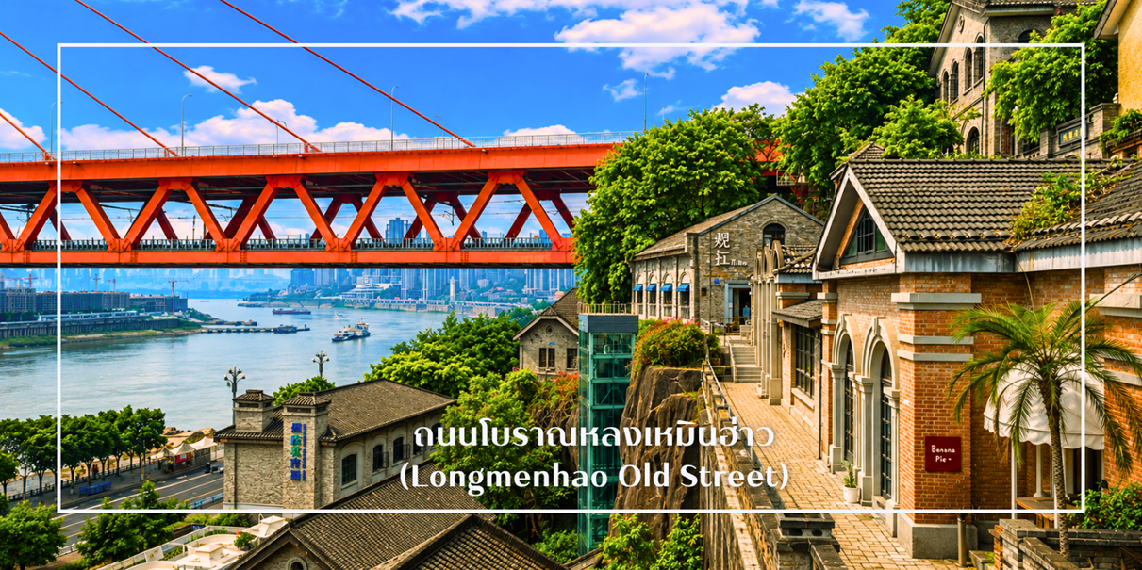
ถนนโบราณเซี่ยห่าว (Xiahao Old Street) ย่านเมืองเก่าอันทรงเสน่ห์ของนครฉงชิ่ง ซึ่งได้รับการอนุรักษ์และปรับปรุงให้ผสมผสานความคลาสสิกของสถาปัตยกรรมดั้งเดิมเข้ากับความทันสมัยได้อย่างลงตัว ตลอดสองข้างทางเต็มไปด้วยอาคารเก่าแก่ ร้านกาแฟบรรยากาศอบอุ่น ร้านอาหารท้องถิ่น และมุมถ่ายภาพสวยงามมากมาย จากนั้น นำท่านเที่ยวชม
เที่ยง บริการอาหารเที่ยง ณ ภัตตาคาร เมนูพิเศษ : เป็ดปักกิ่ง
นำท่านอิสระช็อปปิ้ง หมู่บ้านโบราณฉือชวี่โข่ว (Chiqikou Ancient Town) เป็นหมู่บ้านโบราณที่มีเสน่ห์และเต็มไปด้วยประวัติศาสตร์ มีบรรยากาศที่เงียบสงบและเหมาะแก่การสำรวจ หมู่บ้านนี้มีบ้านเรือนและอาคารที่สร้างขึ้นในสไตล์จีนโบราณ ซึ่งมีการอนุรักษ์สถาปัตยกรรมไว้อย่างดี ทำให้ผู้เข้าชมรู้สึกเหมือนได้ย้อนเวลาไปในอดีต และถนนในหมู่บ้านมีความคดเคี้ยวและเต็มไปด้วยร้านค้าขายสินค้าท้องถิ่น ร้านอาหาร และของที่ระลึก ซึ่งคุณสามารถลิ้มลองอาหารท้องถิ่นและซื้อของที่ระลึกกลับบ้าน
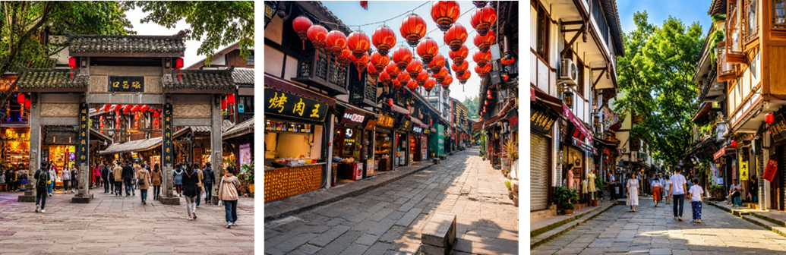
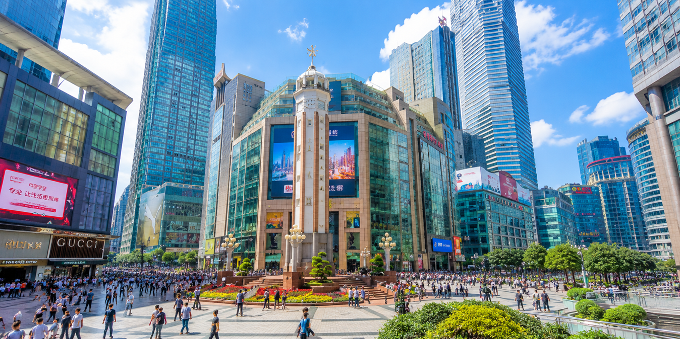
นำท่านสู่ ถนนคนเดินเจี่ยฟางเป่ย (Jiefangbei Pedestrian Street) ย่านการค้าและแลนด์มาร์กสำคัญที่สุดแห่งหนึ่งของเมือง ฉงชิ่ง และได้รับการขนานนามว่าเป็น "ถนนสายแรกแห่งจีนตะวันตก" โดยมีอนุสาวรีย์ปลดปล่อยประชาชน (Jiefangbei Monument) ตั้งอยู่ใจกลางย่านแห่งนี้ ที่นี่คือหนึ่งในแหล่งช็อปปิ้งและท่องเที่ยวที่สำคัญที่สุดในเมืองฉงชิ่ง (Chongqing) เป็นพื้นที่ที่มีชีวิตชีวาและคึกคัก ถนนนี้ตั้งอยู่ใกล้กับสถานที่ท่องเที่ยวสำคัญอื่นๆ เช่น ตึกตะเกียบ ทำให้สามารถเดินเที่ยวชม เดินเล่น ถ่ายภาพ ได้อย่างสะดวก ถนนสายนี้มีบรรยากาศที่มีชีวิตชีวา และยังเต็มไปด้วยร้านค้าสินค้าแบรนด์เนม ร้านสินค้าท้องถิ่น และร้านค้าขายสินค้าต่างๆ เช่น เสื้อผ้า เครื่องประดับ ของที่ระลึกและ ร้าน POP MART แบรนด์อาร์ตทอยชื่อดังที่ได้รับความนิยมไปทั่วโลก และกลายเป็นจุดหมายของนักสะสม ภายในร้านรวบรวมฟิกเกอร์ดีไซน์สุดสร้างสรรค์จากศิลปินชั้นนำมากมาย
เย็น บริการอาหารเย็น ณ ภัตตาคาร
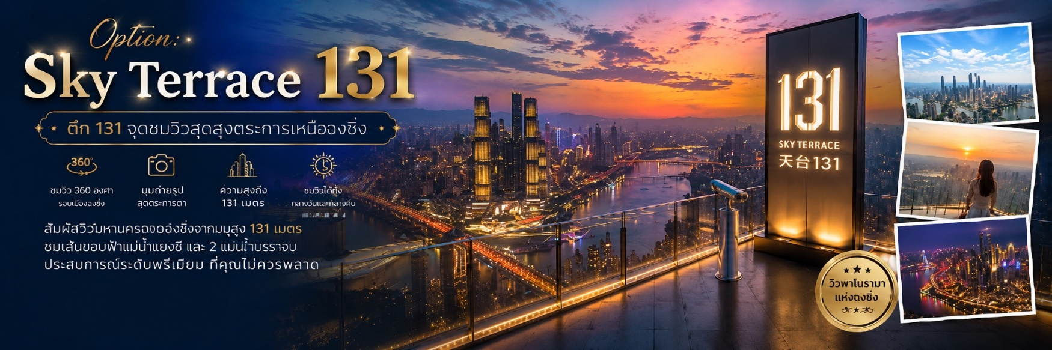
จากนั้นเดินทางเข้าสู่โรงแรมที่พัก Chongqinglicheng Hotel ระดับ 4 ดาว หรือเทียบเท่า

วันที่ห้า | สนามบินฉงชิ่ง-เดินทางกลับกรุงเทพฯ(ดอนเมือง)  (CKG-DMK FD557/11.20-13.35) | B/-/-
เช้า บริการอาหารเช้า ณ โรงแรมที่พัก
ได้เวลาอันสมควร นำท่านเดินทางสู่สนามบินฉงชิ่ง เพื่อเดินทางกลับ
11.20 น. ออกเดินทางจากเมืองฉงชิ่งโดยสายการบิน Thai AirAsia (FD) เที่ยวบินที่ FD557
13.35 น. เดินทางถึงสนามบินดอนเมือง
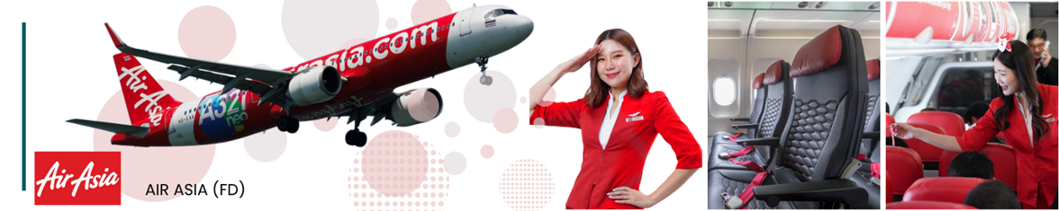

เงื่อนไขการจองทัวร์
⚠️ กรุณาทำการจองล่วงหน้าอย่างน้อย 30 วัน ก่อนออกเดินทาง พร้อมชำระเงินมัดจำครั้งที่ 1 ท่านละ 10,000 บาท หลังจากส่งเอกสารยืนยันการจอง ภายใน 48 ชั่วโมง โดยระบบจะยกเลิกอัตโนมัติทันที หากยังไม่ได้รับยอดเงินตามเวลาที่กำหนด สำหรับรายการใกล้วันเดินทาง หรือรายการลดราคาพิเศษ ทางบริษัทขอสงวนสิทธิ์เรียกเก็บค่าบริการ เต็มจำนวน เท่านั้น
⚠️ กรุณาชำระค่าทัวร์ส่วนที่เหลืออย่างน้อย 20 วัน ก่อนออกเดินทาง หากท่านไม่ชำระภายในระยะเวลาที่บริษัทกำหนด ทางบริษัทจะถือว่าท่านสละสิทธิ์ยกเลิกการเดินทาง และ ขอสงวนสิทธิ์ไม่สามารถคืนเงินมัดจำให้ท่าน ไม่ว่าส่วนใดส่วนหนึ่งก็ตาม
⚠️ กรณีลูกค้าทำการจองภายในระยะเวลาคงเหลือไม่ถึง 15 วัน ก่อนออกเดินทาง ทางบริษัทขอสงวนสิทธิ์ในการเรียกเก็บค่าทัวร์เต็มจำนวน 100%
เงื่อนไขการยกเลิก และ เปลี่ยนแปลงการเดินทาง
⚠️ ยกเลิกก่อนการเดินทางตั้งแต่ 30 วันขึ้นไป คืนเงินค่าทัวร์โดยหักค่าใช้จ่ายที่เกิดขึ้นจริง *ในกรณีที่วันเดินทางตรงกับวันหยุดนักขัตฤกษ์ ต้องยกเลิกก่อน 45 วัน*
⚠️ ยกเลิกก่อนการเดินทาง 15-29 วัน คืนเงิน 50% ของค่าทัวร์ หรือหักค่าใช้จ่ายตามจริง เช่น ค่ามัดจำตั๋วเครื่องบิน โรงแรม และค่าใช้จ่ายจำเป็นอื่นๆ
⚠️ ยกเลิกก่อนการเดินทางน้อยกว่า 15 วัน ขอสงวนสิทธิ์ไม่คืนเงินค่าทัวร์ที่ชำระแล้วทั้งหมด
⚠️ กรณีมีเหตุยกเลิกทัวร์ โดยไม่ใช่ความผิดของบริษัททัวร์ เช่น มีนโยบายห้ามการเข้าออกของแต่ละประเทศ หรือการยกเลิกเที่ยวบินโดยสายการบิน บริษัทจะเก็บเป็นเครดิตหรือเลื่อนการเดินทางในพีเรียดถัดไปให้กับลูกค้า โดยยึดตามนโยบายของสายการบินและโรงแรม และไม่สามารถคืนเงินได้ทุกกรณี
⚠️ ภาพในรายการทัวร์ ใช้เพื่อการโฆษณาเท่านั้น
ทางบริษัทฯ ขอสงวนสิทธิ์ความรับผิดชอบใด ๆ ในกรณีดังต่อไปนี้
❎ หากเกิดกรณีความล่าช้าจากสายการบิน, การประท้วง, การนัดหยุดงาน, การก่อจลาจล, การปิดด่าน,ภัยธรรมชาติ หรือกรณีที่ท่านถูกปฏิเสธการเข้าหรือออกเมืองจากเจ้าหน้าที่ตรวจคนเข้าเมืองหรือเจ้าหน้าที่กรมแรงงานทั้งจากไทยและต่างประเทศ ซึ่งอยู่นอกเหนือความรับผิดชอบของบริษัทฯ
❎ หากท่านใช้บริการของทางบริษัทฯ ไม่ครบ อาทิ ไม่เที่ยวบางรายการ, ไม่ทานอาหารบางมื้อ เพราะค่าใช้จ่ายทุกอย่างทางบริษัทฯ ได้ชำระค่าใช้จ่ายให้ตัวแทนต่างประเทศแบบเหมาขาดก่อนออกเดินทางแล้ว
❎ หากเกิดทรัพย์สินสูญหายจากการโจรกรรมและ/หรือ เกิดอุบัติเหตุสูญหายที่เกิดจากความประมาทของตัวนักท่องเที่ยวเอง
❎ ตั๋วเครื่องบินเป็นตั๋วราคาพิเศษ หากท่านไม่เดินทางพร้อมคณะไม่ว่าจะด้วยเหตุใดก็ตาม ไม่สามารถนำมาเลื่อนวันเดินทางหรือคืนเงินได้
❎ ผู้เดินทาง 10 ท่านการันตีออกเดินทาง กรณียอดจองไม่ครบตามจำนวนที่ผู้จัดกำหนดไว้ ผู้จัดขอยกเลิกการเดินทาง หรือแนะนำรายการทัวร์อื่นให้ผู้เดินทางแทน หรือ คืนเงินมัดจำเต็มจำนวน
อัตราค่าบริการนี้รวม
✅ ค่าบัตรโดยสารโดยเครื่องบิน (ตั๋ว) ไป และ กลับพร้อมคณะ ชั้นประหยัด (ECONOMY CLASS) รวมถึงค่าภาษีสนามบินและค่าภาษีน้ำมันทุกแห่ง กรณีต้องการอัพเกรด UPGRADE ใช้วีลแชร์ (WHEEL CHAIR) หรือ เปลี่ยนแปลงบัตรโดยสาร ไม่ว่าเที่ยวใด เที่ยวหนึ่ง กรุณาติดต่อเจ้าหน้าที่ฝ่ายขาย ทางบริษัทของสงวนสิทธิ์ในการเรียกเก็บค่าใช้จ่ายตามจริงที่เกิดขึ้นกับผู้เดินทาง
✅ ค่าธรรมเนียมน้ำหนักกระเป๋าสำหรับโหลดใต้ท้องเครื่องไม่เกิน 20 กก. 1 ชิ้น เท่านั้น และถือขึ้นเครื่องบินได้น้ำหนักไม่เกิน 7 กก.
ต่อท่าน (ตามเงื่อนไขของสายการบิน)
✅ ภาษีมูลค่าเพิ่ม 7 % (เฉพาะค่าบริการ) และ ภาษีหัก ณ ที่จ่าย 3 % (เฉพาะค่าบริการ)
✅ ค่ารถโค้ชปรับอากาศตลอดเส้นทางตามรายการระบุ (ยังไม่รวมทิปพนักงานขับรถ)
✅ ค่าเข้าชมสถานที่ตามที่ระบุในโปรแกรมท่องเที่ยว
✅ มัคคุเทศก์และหัวหน้าทัวร์นำเที่ยวตลอดการเดินทาง (ไม่ใช่ค่าทิป)
✅ ค่าอาหาร ตามรายการที่ระบุในโปรแกรมการเดินทาง
✅ ค่าโรงแรมที่พักระดับมาตรฐานตามรายการที่ระบุ (พัก 2-3 ท่าน ต่อ ห้อง กรณีพัก 3 ท่านจะเป็นเตียงเสริม 1 ท่าน) ในกรณีมีงานเทรดแฟร์ การแข่งขันกีฬา หรือ กิจกรรมอื่นๆ ที่ทำให้โรงแรมตามรายการที่ระบุเต็ม ทางบริษัทขอสงวนสิทธิ์ในการปรับเปลี่ยนโรงแรมที่พัก ทางบริษัทไม่มีนโยบายจัดคู่นอนให้กับลูกค้าที่ไม่รู้จักกันมาก่อน เช่น กรณีที่ท่านเดินทาง 1 ท่าน จำเป็นต้องชำระค่าห้องพักเดี่ยวตามที่ระบุ
✅ ประกันอุบัติเหตุระหว่างการเดินทาง วงเงินท่านละ 1,000,000 บาท (เงื่อนไขตามกรมธรรม์)
อัตราค่าบริการนี้ ไม่รวม
❌ ค่ามินิบาร์ในห้องพัก(ถ้ามี) และค่าใช้จ่ายส่วนตัว นอกเหนือจากที่ระบุในรายการ
❌ ค่าอาหารสำหรับท่านที่ทานเจ มังสวิรัติ หรืออาหารสำหรับมุสลิม
❌ ค่าธรรมเนียมการเข้าชมสถานที่ของชาวต่างชาติที่เพิ่มเติมตามการจ่ายจริง
❌ ไม่รวมค่าธรรมเนียมในกรณีที่กระเป๋าสัมภาระที่มีน้ำหนักเกินกว่าที่สายการบินนั้นๆกำหนดหรือสัมภาระใหญ่เกินขนาดมาตรฐาน
❌ ค่าธรรมเนียมการจองที่นั่งบนเครื่องบินตามความต้องการเป็นกรณีพิเศษหากสามารถทำได้ ทั้งนี้ขึ้นอยู่กับสายการบิน และ รุ่นของเครื่องบินแต่ละไฟล์ทที่ใช้บิน ซึ่งอาจเปลี่ยนแปลงได้อยู่ที่สายการบินเป็นผู้กำหนด
❌ ค่าภาษีน้ำมัน ที่สายการบินเรียกเก็บเพิ่ม ภายหลังจากทางบริษัทฯได้ออกตั๋วเครื่องบินไปแล้ว
❌ VAT 7% และภาษีหัก ณ ที่จ่าย 3% กรณีต้องการออกใบเสร็จรับเงินในนามบริษัท
❌ ค่าทิปพนักงานขับรถ หัวหน้าทัวร์ และ มัคคุเทศก์ท้องถิ่น ต่อผู้เดินทาง 1 ท่าน รวมไปถึงเด็ก ยกเว้นเด็กอายุไม่ถึง 2 ปี ณ วันเดินทางกลับ (Infant) ทั้งนี้ท่านสามารถให้มากกว่านี้ได้ตามความเหมาะสมและความพึงพอใจของท่าน โดยส่วนนี้ ทางบริษัทขอสงวนสิทธิ์ในการเรียกเก็บก่อนเดินทางทุกท่าน ที่สนามบิน ในวันเดินทาง
❌ ค่าวีซ่าเดี่ยวและวีซ่ากรุ๊ปเข้าประเทศจีน ** ในกรณีรัฐบาลจีนประกาศยกเลิกฟรีวีซ่า ไม่ว่าด้วยสาเหตุใดๆทั้งสิ้น ผู้เดินทางจะต้องเสียค่าใช้จ่ายในการทำวีซ่าด้วยตนเอง**

